云南省建筑消能减震设计
与审查技术导则

2017年 月
前 言
本导则是根据云南省住房和城乡建设厅的委托，由昆明恒基建设工程施工图审查中心会同有关设计、研究和教学单位编制而成。在编制过程中，编制组开展了专题调查和研究，总结了我省近年来应用消能减震技术的工程实践经验并借鉴现行的有关规范标准和相关技术资料，在广泛征求意见的基础上，制订了本导则。
本规范主要内容有：1.总则；2.术语；3.建筑消能器材的分类与选用；4.建筑消能减震设计与审查要点；5.建筑消能减震设计流程等。
为了提高导则质量，请各单位在执行本导则的过程中，注意总结经验，积累资料，随时将有关的意见和建议反馈给主编单位，以供今后修订时参考。有关局部修订的信息和条文内容将刊登在云南省土木建筑学会建筑结构专业委员会网站(http://www.ynbsc.org)上。
本导则主编单位：昆明恒基建设工程施工图审查中心
本导则参编单位：昆明理工大学
云南省设计院集团
昆明有色冶金设计研究院股份公司
云南安泰建设工程施工图审查中心
云南建筑工程设计院……
本导则主要起草人：
目 录
1 总则 1
2 术语 2
3 建筑消能器材的分类与选用 4
4 建筑消能减震设计与审查要点 5
4.1 消能减震设计的一般要求 5
4.2 采用位移相关型消能器的设计要点 7
4.3 采用速度相关型消能器的设计要点 8
4.4 采用屈曲约束支撑的设计要点 8
4.5 消能子结构的设计要点 8
4.6 建筑消能减震设计审查要点 9
5 建筑消能减震设计流程 1
5.1 黏滞消能器减震结构设计流程 1
5.2 软钢消能器减震结构设计流程 7
5.3 屈曲约束支撑减震结构设计流程 11
6 本导则用词说明 16
7 引用标准和规范名录 17

总则

【编制目的】为了贯彻执行国家的技术经济政策，在消能减震工程中做到安全适用、技术先进、经济合理、确保质量，制定本导则。

【适用范围】本导则适用于抗震设防烈度为6~9度地区新建建筑结构和既有建筑结构抗震加固的消能减震设计与审查。抗震设防烈度大于9度地区及有特殊要求的新建建筑结构和既有建筑结构抗震加固的消能减震设计与审查，应按有关专门规定执行。

【设防目标】按本导则进行设计与审查的消能减震结构，其抗震设防目标是：当遭受低于本地区抗震设防烈度的多遇地震影响时，消能部件正常工作，主体结构不受损坏或不需要修理可继续使用；当遭受相当于本地区抗震设防烈度的设防地震影响时，消能部件正常工作，主体结构可能发生损坏，但经一般修理仍可继续使用；当遭受高于本地区抗震设防烈度的罕遇地震影响时，消能部件不应丧失功能，主体结构不致倒塌或发生危及生命的严重破坏。

【其他要求】消能减震结构的设计与审查除执行本导则外，尚应符合国家现行相关标准的规定。当本导则的技术要求高于国家现行相关标准时，应按本导则执行。

术语

消能器 energy dissipation device
消能器是通过内部材料或构件的摩擦、弹塑性滞回变形或黏（弹）性滞回变形来耗散或吸收能量的装置。包括位移相关型消能器、速度相关型消能器和复合型消能器。

消能减震结构 energy dissipation structure
设置消能器的结构。消能减震结构包括主体结构、消能部件。

消能部件 energy dissipation part
由消能器和支撑或连接消能器构件组成的部分。

消能子结构 energy dissipation sub-structure
与消能部件直接相连的构件组成的子结构，包括梁、柱、抗震墙及节点。

位移相关型消能器displacement dependent energy dissipation device
耗能能力与消能器两端的相对位移相关的消能器，如金属消能器、摩擦消能器和屈曲约束支撑等。

速度相关型消能器velocity dependent energy dissipation device
耗能能力与消能器两端的相对速度有关的消能器，如黏滞消能器、黏弹性消能器等。

复合型消能器composite energy dissipation device
耗能能力与消能器两端的相对位移和相对速度有关的消能器，如铅黏弹性消能器等。

金属消能器metal energy dissipation device
由各种不同金属材料（软钢、铅等）元件或构件制成，利用金属元件或构件屈服时产生的弹塑性滞回变形耗散能量的减震装置。

摩擦消能器friction energy dissipation device
由钢元件或构件、摩擦片和预压螺栓等组成，利用两个或两个以上元件或构件间相对位移时产生摩擦做功而耗散能量的减震装置。

屈曲约束支撑buckling-restrained brace
由核心单元、外约束单元等组成，利用核心单元产生弹塑性滞回变形耗散能量的减震装置。

黏滞消能器viscous energy dissipation device
由缸体、活塞、黏滞材料等部分组成，利用黏滞材料运动时产生黏滞阻尼耗散能量的减震装置。

黏弹性消能器 viscoelastic energy dissipation device
由黏弹性材料和约束钢板或圆（方形或矩形）钢筒等组成，利用黏弹性材料间产生的剪切或拉压滞回变形来耗散能量的减震装置。

附加阻尼比 additional damping ratio
消能减震结构往复运动时消能器附加给主体结构的有效阻尼比。

附加刚度 additional stiffness
消能减震结构往复运动时消能部件附加给主体结构的刚度。

消能器设计位移 design displacement of energy dissipation device
消能减震结构在罕遇地震作用下消能器达到的位移值。

消能器设计速度 design velocity of energy dissipation device
消能减震结构在罕遇地震作用下消能器达到的速度值。

消能器极限位移 ultimate displacement of energy dissipation device
消能器能达到的最大变形量，消能器的变形超过该值后认为消能器失去消能功能。其值应大于消能器设计位移的120%。

消能器极限速度 ultimate velocity of energy dissipation device
消能器能达到的最大速度值，消能器的速度超过该值后认为消能器失去消能功能。其值应大于消能器设计速度的120%。

近似计算模型 approximate calculation model
采用等效阻尼比、等效刚度进行线性计算的模型。

建筑消能器材的分类与选用

【分类】建筑消能器可分为速度相关型、位移相关型和复合型三类。
速度相关型消能器包括黏滞消能器和黏弹性消能器，利用与速度有关的黏性抵抗地震作用，从黏滞材料的运动中获得阻尼力，消能能力取决于消能器两端相对速度的大小，速度越大，提供的阻尼力越大，消能能力也越强。
位移相关型消能器包括金属消能器和摩擦消能器，消能能力与消能器两端相对位移的大小有关，相对位移越大，消能能力越强。其中，金属消能器利用金属材料屈服时产生的弹塑性滞回变形耗散能量，从受力形式上可分为剪切型、弯曲型等，剪切型刚度相对较大，而弯曲型则可提供相对较大的阻尼；摩擦消能器一般由钢元件或构件、摩擦片和预压螺栓等组成，在地震作用下，钢元件或构件之间发生相对位移产生摩擦做功而耗散能量。
复合型消能器是利用二种以上的消能原理或机制进行耗能的消能器，同时具有位移相关型消能器和速度相关型消能器的性能特征，但有时可能位移相关型消能器的特征比较明显，有时可能速度相关型消能器的特征比较明显，因此，对其性能的要求应根据其组合消能机理或机制具体确定。
屈曲约束支撑从工作原理上也可认为是位移相关型消能器。一般情况下，利用其可为结构提供较大侧向刚度的特点，将其设计为在多遇地震作用下不屈服、仅提供侧向刚度的结构构件；在设防地震和罕遇地震作用下，核心单元能产生拉压屈服，利用屈服后滞回变形来耗散地震能量，并且不会发生失稳破坏。

【选用原则】建筑消能器可根据消能器的力学性能、结构的力学特点、建筑物使用环境、技术经济指标等因素进行选用。
金属消能器、摩擦消能器和黏弹性消能器能为主体结构提供附加刚度和附加阻尼，黏滞消能器只能为主体结构提供附加阻尼。因此，当结构只需要提供附加阻尼时，可考虑采用黏滞消能器；结构需要提供附加刚度和附加阻尼时，可考虑采用金属消能器、摩擦消能器和黏弹性消能器。
一般情况下，当结构自身刚度较大、在多遇地震作用下位移较小时，可考虑采用速度型消能器；结构对附加刚度的需求较大时，可采用金属消能器、摩擦消能器、屈曲约束支撑等。
设计文件中应明确提出消能器的使用环境要求及与之相适应的检验要求和构造设计，产品检测和竣工验收时应核查是否满足设计提出的使用环境要求。
在工程实践中，可根据具体情况，同时采用两种或两种以上消能器，也可与隔震技术同时使用，以取得更好的效果。

建筑消能减震设计与审查要点

消能减震设计的一般要求

【减震目标】消能减震结构的设计应确定减震目标。应通过设置消能减震装置有效消耗地震能量，使建筑抗震性能明显提高，罕遇地震作用下减震结构与非减震结构的水平位移之比应小于0.75。一般情况下，与《建筑抗震设计规范》GB50011的位移角限值相比，结构最大层间位移角减小的比例在多遇地震作用下不低于10%，钢筋混凝土框架结构和钢结构在罕遇地震作用下不低于50%，其他结构在在罕遇地震作用下不低于40%。结构在多遇地震作用下的弹性层间位移角应采用振型分解反应谱法计算的结果。此外，在不考虑附加阻尼比的情况下，结构仍应能满足现行抗震设计标准的多遇地震作用下弹性层间位移角限值和罕遇地震作用下的弹塑性层间位移角限值。

【布置原则和最低数量要求】消能减震结构中设置的消能器在楼层平面内的布置应遵循 “均匀、分散、对称、周边”的原则，且应具有足够的数量。一般情况下，布置消能器楼层的数量，多层建筑不少于总层数的二分之一，高层建筑不少于三分之一，且在布置消能器的楼层中，消能器实际最大出力之和不低于楼层总剪力15%的楼层不少于一半。消能器的最大间距宜按剪力墙最大间距的相关要求确定。
为实现4.1.1条的减震目标，通过对已有项目的统计分析，给出以上经验性数据。

【温度作用和风荷载】在温度或10年一遇标准风荷载作用下，摩擦消能器不应进入滑动状态，金属消能器和屈曲约束支撑不应产生屈服。
对于位移相关型消能器和屈曲约束支撑，随着循环圈数的不断增加，可能会出现低周疲劳失效的问题，因此，位移相关型消能器和屈曲约束支撑应保证在弹性范围内具有足够的承载力，以避免过早出现非预期的破坏。

【小震不屈要求】当消能器在多遇地震作用下不屈服时，其屈服承载力应高于其按基本组合所得的内力。

【斜向构件】有斜交抗侧力构件的结构，当相交角度大于15°时，应分别计算各抗侧力构件方向的水平地震作用。在计算等效阻尼比时，结构总应变能和消能器耗能应按地震输入方向与垂直方向的总和计算。

【模型一致性】当采用不同的计算软件对消能减震结构进行设计时，各计算模型应保持一致。在弹性模型条件下，各软件计算所得的质量、周期相对误差不大于5%；振型分解反应谱法所得的层间剪力，除顶部个别楼层外，相对误差不大于10%。

【地震记录选取要求】采用时程分析法分析时，应按建筑场地类别和设计地震分组选取7组或以上的实际强震记录和人工模拟的加速度时程曲线，其中实际强震记录数量不应少于总数的2/3，不宜均采用同一地震事件，多组时程曲线的平均地震影响系数曲线应与振型分解反应谱法采用的地震影响系数曲线在统计意义上相符。宜优先选用在云南省或西南地区取得的实际强震记录。弹性时程分析时，每条时程曲线计算所得主体结构底部剪力不应小于振型分解反应谱法计算结果的80%，多条时程曲线计算主体结构底部剪力的平均值不应小于振型分解反应谱法计算结果的95%；弹塑性时程分析时，各条时程曲线计算所得主体结构的底部剪力、上部结构最大层间位移角等主要指标的最大值与最小值之比不宜大于3。同一场地上动力特性接近的结构单元，宜采用同一组时程曲线。

【附加阻尼比和附加刚度计算要求】附加阻尼比和附加刚度可采用合理的方法进行初步估算，但用于抗震专项审查和施工图设计的数值，应采用能够实际模拟消能器非线性性能的计算模型，利用非线性时程分析进行校核。

【附加阻尼比安全储备】设计中应考虑消能器性能偏差、连接安装缺陷等的不利影响，在附加阻尼比取用时应留有安全储备。在进行主结构设计时，实际采用的附加阻尼比不宜高于计算值的80%。
《建筑消能减震技术规程》JGJ297等标准允许消能器在检测时有10~15%的性能偏差，同时施工中不可避免地存在位置、间隙等缺陷，故提出此要求。

【消能子结构延性要求】消能子结构的设计应着重加强节点、构件的延性，可采用沿构件全长提高配箍率、增设型钢等方法。

【消能子结构强度要求】消能子结构的强度应满足下列要求：
1. 消能子结构中梁、柱、墙构件宜按重要构件设计，并应考虑罕遇地震作用效应和其它荷载作用标准值的效应，其值应小于构件极限承载力；在罕遇地震作用下材料强度可采用《建筑抗震设计规范》GB50011附录M-1.2.4的规定的极限值，按表4.5.2确定。
《建筑消能减震技术规程》JGJ297的规定。
2. 消能子结构的框架柱在两个方向都应满足上述强度要求。
3. 消能子结构下方至少一层的对应竖向构件也应满足上述强度要求。

【采用时程分析进行配筋校核】当采用多遇地震作用下处于非线性工作状态的消能器时，消能减震结构可利用近似计算模型进行初步的构件配筋设计，但应采用能够实际模拟消能器非线性性能的计算模型，利用非线性时程分析进行各构件的配筋校核。

【弹塑性计算应采用实配钢筋】在进行设防地震或罕遇地震作用下的结构分析时，应采用实际截面尺寸和配筋。

采用位移相关型消能器的设计要点

位移相关型消能部件附加给结构的有效刚度可采用等价线性化方法初步确定。

位移相关型消能部件附加给结构的有效阻尼比可按《建筑消能减震技术规程》JGJ 297-2013中式（6.3.2-1）计算。在计算结构总应变能时，宜采用楼层水平地震作用标准值与对应楼层平均总位移（楼层质心位移）的乘积的一半，但应同时给出层间位移供校核；楼层中未屈服的消能器的剪力应计入楼层水平地震作用标准值。可采用累计能量比较法等其他可靠的方法进行校核。

【位移相关型消能器的性能要求】设计文件应明确给出消能器的设计指标和检验要求。对于金属消能器，设计指标包括：屈服荷载、屈服位移、屈服后刚度、设计荷载、设计位移等；对于摩擦消能器，设计指标包括：起滑阻尼力、起滑位移、初始刚度、设计荷载、设计位移等。其中，设计荷载、设计位移、设计速度、设计应变、最大阻尼力应根据罕遇地震作用下弹塑性时程分析的结果确定。

采用速度相关型消能器的设计要点

消能部件附加给结构的有效阻尼比可按《建筑消能减震技术规程》JGJ 297-2013中式（6.3.2-1）计算。在计算结构总应变能时，宜采用楼层水平地震作用标准值与对应楼层平均总位移（楼层质心位移）的乘积的一半，并应同时给出层间位移供校核；楼层中未屈服的消能器的剪力应计入楼层水平地震作用标准值。可采用累计能量比较法等其他可靠的方法进行校核。

【速度相关型消能器的性能要求】设计文件应明确给出消能器的设计指标和检验要求。对于黏滞消能器，设计指标包括：设计位移、最大阻尼力、设计速度、阻尼指数、阻尼系数；对于黏弹性消能器，设计指标包括：设计应变、最大阻尼力、表观剪切模量、损耗因子等。其中，设计荷载、设计位移、设计速度、设计应变、最大阻尼力应根据罕遇地震作用下弹塑性时程分析的结果选用。

采用屈曲约束支撑的设计要点

采用屈曲约束支撑和普通钢支撑—混凝土框架组成抗侧力体系的结构时，如果房屋高度不超过《建筑抗震设计规范》第6.1.1条规定的钢筋混凝土框架结构最大适用高度，支撑框架按刚度分配的多遇地震倾覆力矩可按设计需要确定；如果抗震设防烈度为6~8度且房屋高度超过钢筋混凝土框架结构最大适用高度但小于钢筋混凝土框架结构和框架抗震墙结构二者最大适用高度的平均值，底层的支撑框架按刚度分配的多遇地震倾覆力矩应大于结构总地震倾覆力矩的50%。
当结构中含有在罕遇地震下可能屈服的普通钢支撑时，则应按含与不含该部分普通钢支撑两种模型进行多遇地震作用的计算，并宜取二者的较大值。
屈曲约束支撑和普通钢支撑—混凝土框架结构的设计尚应符合《建筑抗震设计规范》附录G.1节除G.1.3条第5款、G.1.4条第3款外的要求。

屈曲约束支撑在多遇地震作用下不宜屈服耗能。

【屈曲约束支撑的性能要求】设计文件应明确给出消能器的设计指标和检验要求。对于屈曲约束支撑，设计指标包括：屈服荷载、屈服位移、屈服后刚度、设计荷载、设计位移等。其中，设计荷载、设计位移应根据罕遇地震作用下弹塑性时程分析的结果确定。

消能子结构的设计要点

消能子结构的强度和刚度应满足《建筑消能减震技术规程》JGJ 297的相关要求。

消能子结构的材料强度严禁超过其极限值，应符合下表的规定。
表4.5.2 消能子结构材料强度极限值
材料 | 强度等级 | 极 限 值(N/mm²)
钢筋 | HRB400 | 500
钢筋 | HRB500 | 625
混凝土 | C30 | 26.4
混凝土 | C35 | 30.8
混凝土 | C40 | 35.2
混凝土 | C45 | 39.6
混凝土 | C50 | 44.0
混凝土 | C55 | 48.4
混凝土 | C60 | 52.8
钢材 | Q235 | 370
钢材 | Q345 | 470
钢材 | Q390 | 490
钢材 | Q420 | 520
钢材 | Q345GJ | 490

消能子结构中梁、柱、墙及节点构件的作用力应考虑消能器在极限位移或极限速度下的阻尼力作用。消能器宜避免与大墙肢相连，当剪力墙设有边框柱时，可仅将边框柱视为消能子结构的竖向构件。

与消能器直接相连的预埋件、支撑和支墩及节点板等其它构件的作用力取值应为消能器在设计位移或设计速度下对应阻尼力的1.2倍。

外墙处的消能器及其支承构件应置于围护墙体内侧；当消能器及其支承构件与内墙处于同一平面时，应采取有效措施确保消能器及其支承构件在地震作用下的变形不受阻碍。

建筑消能减震设计审查要点

建筑消能减震设计审查包括抗震设防专项（超限）审查、施工图设计审查。

消能减震结构抗震设防专项（超限）审查资料中应有消能减震专篇。专篇中应包含消能减震设计说明、结构分析主要结果及其说明、消能器连接设计等内容。

消能减震抗震设防专项审查报告中消能减震专篇应包括下列内容：
1. 减震目标和性能目标；
2. 消能器布置的原则和方法；
3. 消能器型式。可采用平面图、立面图的形式，给出各个消能器的布置位置及其编号，编号应当与后续文本中的数据表格相对应；
4. 消能器的设计指标和检验方法；
5. 消能器安装大样、消能器连接件验算；
6. 附加有效阻尼比、附加刚度的确定方法。速度相关型消能器只需确定附加阻尼比，位移相关型消能器要同时确定附加阻尼比和附加刚度，屈曲约束支撑只需确定附加刚度。
7. 消能减震结构弹性模型与等效设计模型对比；
8. 地震波选取。（地震波的选取原则及所采用地震波的描述。天然地震波的描述应包括事件名称、地点、时间、震级、记录台站等重要信息，例如“1999年台湾集集地震，Mw7.62，TCU122台站记录”。给出各个时程工况下的基底剪力和反应谱基底剪力及其比值；给出时程谱曲线与规范谱曲线图；给出地震波速度时程曲线。时间坐标宜统一。）
9. 弹性时程分析；
10. 复核附加有效阻尼比及附加刚度；
11. 消能器出力与楼层剪力比；
12. 弹塑性时程分析；设置和未设置消能器的典型立面的弹塑性发展过程；
13. 速度相关型消能器在罕遇地震作用下的最大阻尼力、设计位移和设计速度；位移相关型消能器在罕遇地震作用下的出力及位移；屈曲约束支撑在罕遇地震下的最大出力及位移。
14. 最大阻尼力与楼层层间屈服剪力比；
15. 顶点大震弹性位移与弹塑性位移对比；
16.消能子结构、消能部件的计算和构造。（每种消能器安装大样示例、每种消能器安装连接件的验算示例）
17. 结论。

消能减震结构抗震设防专项（超限）审查资料中应包含计算模型及其主要结果。审查中应对计算模型和计算过程进行复核，检查设计过程中的数据合理性和准确性，使设计分析模型符合结构真实受力情况。

消能减震结构施工图设计审查应根据专项审查报告及其回复，核查消能器的类型、连接方式、设计指标、检验要求、数量、布置位置等，如发生明显变化，应重新进行专项审查。

消能减震结构施工图设计文件中应有消能减震的专项说明、消能器安装大样、消能器连接件验算、消能器检验要求等。（每种消能器安装大样、 每种消能器安装连接件的设计资料）

消能减震结构施工图设计审查应核查用于弹塑性分析计算模型的配筋，应与用于近似计算模型的配筋保持一致。

消能减震结构施工图设计审查中应采用非线性时程分析方法对用于近似计算模型的等效阻尼比、等效刚度进行校核。

消能减震结构施工图设计审查应根据采用实际模拟消能器非线性性能的计算分析结果，对利用近似计算模型所得到的构件配筋进行校核。非线性计算模型可适当简化，但结构总质量、主要周期等重要指标应与近似计算模型保持一致。

消能减震结构施工图设计审查应根据专项审查资料中罕遇地震作用下消能子结构的设计方法，对每一个子结构的设计资料进行复核。

建筑消能减震设计流程
本节主要介绍速度相关型消能器、位移相关型消能器和屈曲约束支撑的设计流程，其中速度相关型消能器减震结构设计流程以黏滞消能器为例，位移相关型消能器减震结构以软钢消能器、对速度不敏感的黏弹阻尼器及摩擦阻尼器为例。

黏滞消能器减震结构设计流程

黏滞消能器
黏滞流体消能器内置液体，理论上不提供刚度，因此不影响附加消能器之后结构的周期和振型；在简谐振动下滞回曲线呈椭圆型，表明消能器在最大位移状态下受力为零，最大受力情况下位移为零。黏滞流体消能器既可以降低地震反应中的结构受力，也可以降低位移反应。根据以往的工程设计实例，黏滞消能器减震结构的实用设计流程归纳如图5.1.1。
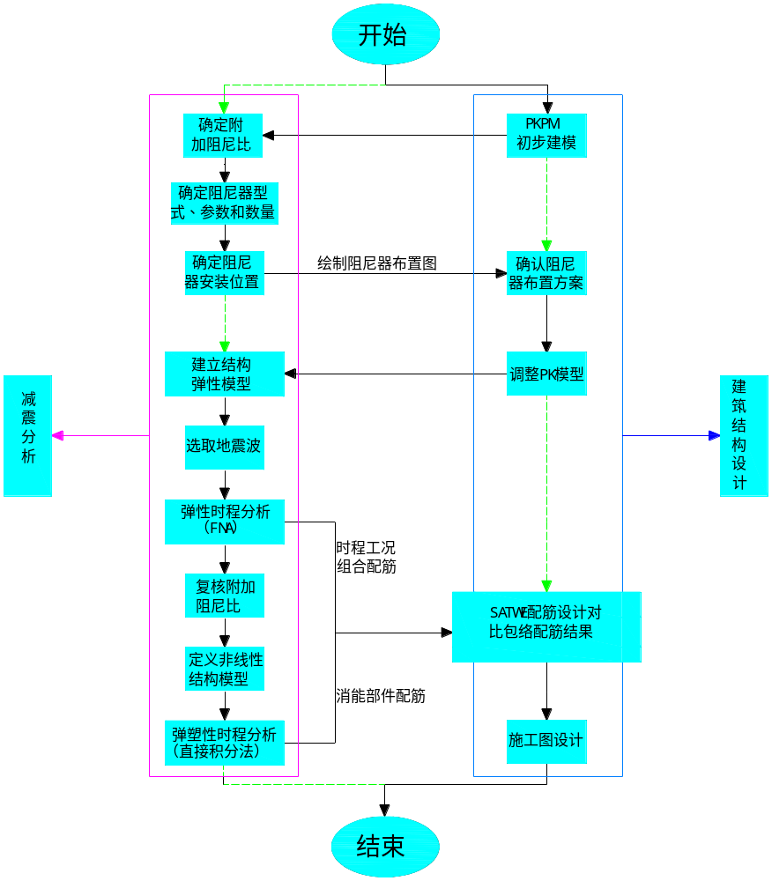
图5.1.1 黏滞消能器减震结构的实用设计流程图

确定减震目标和性能目标
1 黏滞消能器只能为主体结构提供附加阻尼，因此减震目标通常体现为结构最大层间位移角和底部剪力降低一定的比例。
2 结构抗震性能化设计以现有抗震性能水平和经济条件为前提，一般需综合考虑使用功能、设防烈度、结构不规则程度和类型、结构延性变形能力、造价、震后损失与修复难度等因素，不同的抗震设防类别，其性能设计要求也有所不同。鉴于目前强震下结构弹塑性分析方法的计算模型及参数选用尚存在不少经验因素，缺少从强震记录、设计施工资料及实际震害的验证，对结构性能的判断难以准确把握，因此，宜偏于安全地选用性能目标。
结合以往工程实例，黏滞消能减震结构的性能目标可按表5.1.2选用。
表5.1.2 黏滞消能减震结构性能目标
性能目标
名称 | 项目 | 性能目标 | 设计方法
主体 | 多遇地震 | 全楼完全弹性 | 工况组合采用考虑各种系数的设计组合，材料强度采用设计值
消能  部件 | 支撑、悬臂墙 | 大震下弹性 | 以大震下构件的弹性内力进行截面配筋，材料强度采用设计值
消能  部件 | 周围框架及节点 | 大震下满足强度极限要求 | 以大震下构件的弹性内力进行配筋，材料强度采用标准值（极限值）；与之相邻的框架梁柱根据“强柱弱梁”原则进行设计；并验算节点。

确定结构附加阻尼比
在采用黏滞阻尼器的减震结构设计中，主要依据预期的水平向地震作用和位移控制要求等参数，估算出减震结构所需附加阻尼比(ξ_{eff})，据此选择合适的消能器型号，并配置在适当的位置。消能减震结构的总阻尼比应为结构阻尼比和消能部件附加给结构的有效阻尼比的总和。本导则采用结构设计软件试算的方式，首先估算出当结构达到目标位移时所需的总阻尼比，再用总阻尼比减去结构阻尼比，就是结构所需的附加阻尼比。

消能器的选择
消能器的选择包括消能器类型和规格的选择。在概念设计阶段，消能器类型的选择应综合考虑结构类型、使用功能、周围环境、设防目标、消能器耗能机理、价格及安装、施工、维修费用等因素。

确定消能器型式、位置
1 根据消能器的特点和建筑使用功能选用合理的布置形式，相同的消能器安装形式不同，则消能器发挥的作用不同。
2 确定消能器安装位置
消能部件的布置宜按结构两个主轴方向设置，并宜设置在结构相对变形或速度较大的部位，其数量和分布应通过综合分析合理确定，以为结构提供适当的附加阻尼，并保证消能器在地震作用下具有良好的耗能能力。
消能部件在沿主体结构两个主轴方向布置时，应考虑结构的平面和立面上的规则性，尽量减少结构的扭转，为此，美国NEHRP2000规范要求设置消能器应逐层每一方向至少两个，以免产生扭转效应。当然，实际设计中也可以按结构本身的设计需要作出适合的调整。保证结构侧向刚度均匀变化、避免侧向刚度和承载力突变，对于竖向规则的结构，要尽量从下到上连续布置。
消能器在楼层平面内的布置应遵循“均匀、分散、对称、周边”的原则。应尽量考虑不影响建筑功能、对结构计算有利的前提下，安装在便于检查、维修和更换的位置。设计文件中应注明消能器的使用环境、检查和维护要求。

确定消能器参数和数量
1 黏滞消能器的阻尼力F与活塞运动速度v之间具有下列关系：F=C$V^{α}$，所以消能器参数主要涉及两个：阻尼系数C和阻尼指数$α$。
2根据消能器的设计理论和分配理论，线性黏滞消能器在确定了附加阻尼比$ε_{d}$,选定阻尼指数$α$后，只要计算出消能器的总阻尼系数值，再用此值除以采用的阻尼系数C，就可以确定消能器的数量。采用非线性黏滞消能器的结构，理论上无法由传统阻尼比（$ε$=$\frac{C}{C_{cr}}$）定义。NEHRP从能量法的原理出发，推导非线性黏滞消能器的等效阻尼比的计算公式，将$W_{cj}$用非线性消能器在一个周期反应中所作的功替代，从而得到等效阻尼比。考虑一受正弦函数（u=$u_{0}sinω$t）的多自由度体系，非线性消能器做功为：
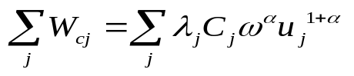
（5.1.6-1）

式中
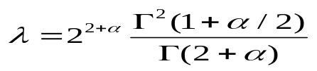
（5.1.6-2）

式中Г为伽马函数
若仅考虑第一模态，消能减震结构的弹性应变能为：
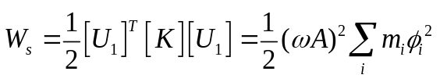
（5.1.6-3）

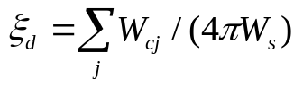
（5.1.6-4）

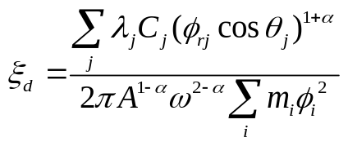
将上面（5.1.5-1）、（5.1.5-2）、（5.1.5-3）式代入式（5.1.5-4），可得多自由度非线性黏滞消能器所贡献的黏滞阻尼比：

（5.1.6-5）

因此根据式（5.1.5-5）结构所需的总阻尼系数$C_{总}$为：
$C_{j}=\frac{2πε_{d}A^{1-α}W^{2-α}\sum_{i}{m_{i}∅_{i}^{2}}}{\sum_{j}{λ_{j}}{(∅_{rj}cosθ_{j})}^{1+α}}$ （5.1.6-6）

所以$C_{总}$=$\sum_{j=1}^{n}{C_{j}}$ （5.1.6-7）
结构所需的总消能器数量$n_{d}$=$\frac{C_{总}}{C}$ （5.1.6-8）
式中：$ε_{d}$------结构假定附加阻尼比；
A-------结构顶层最大线性位移，由A=$Г_{1}S_{d}$计算
j--------第j层楼
w--------结构第一振型频率
${ m}_{i}$--------第i楼层质量
${ C}_{j}$--------第j层楼消能器的总阻尼系数
n--------结构楼层数
$α$--------阻尼指数
${ ∅}_{i}$--------第一振态第i个自由度的位移
${ ∅}_{rj}$--------第一振态第j个消能器两端的相对水平位移
${ θ}_{j}$--------第j个消能器的装设水平倾斜角

减震结构的弹性时程分析
基于ETABS程序的弹性时程分析，首先建立与PKPM（YJK）模型相对应的无消能器模型，提取无消能器的线性分析（振型分析、反应谱分析）下结构的动力特性，与PKPM（YJK）模型进行对比，验证ETABS的质量、周期、层剪力是否和PKPM（YJK）一致，在多遇地震作用下，质量、周期相对误差不大于5%；振型分解反应谱法所得的层间剪力，除顶部个别楼层外，相对误差不大于10%。

地震波选取
进行时程分析时，鉴于采用不同地震波分析得出的结果不同，现行国家标准《建筑抗震设计规范》 GB50011（2016年版） 中规定一般可以根据小样本容量下的计算结果来估计地震作用效应值。本导则在《建筑抗震设计规范》 GB50011（2016年版） 基础上，根据以往的工程计算分析结果，在4.1.7条中提高了对输入地震波的选用要求。
正确选择输入的地震加速度时程曲线，要满足地震动三要素的要求，即频谱特性、有效峰值和持续时间均要符合规定。
频谱特性可用地震影响系数曲线表征，依据所处的场地类别和设计地震分组确定。
加速度的有效峰值按《建筑抗震设计规范》 GB50011 中表5.1.2-2中所列地震加速度最大值采用。计算输入的加速度曲线的峰值，必要时可比上述有效峰值适当加大。
输入的地震加速度时程曲线的有效持续时间，一般从首次达到该时程曲线最大峰值的10%那一点算起，到最后一点达到最大峰值的10%为止；不论是实际的强震记录还是人工模拟波形，有效持续时间一般为结构基本周期的（5~10）倍，即结构顶点的位移可按基本周期往复（5~10）次。

弹性时程分析（FNA）
FNA 方法是快速非线性分析方法（Fast Nonlinear Analysis），由于这种方法适用在含有有限数量的非线性单元但结构主体保持弹性的时程分析中，其计算速度快，计算结果精度可信，因此减震结构可采用FNA方法对结构进行弹性时程分析。

复核附加阻尼比
复核计算实际附加阻尼比的方法目前有很多，普遍采用的是结构自由振动反应识别和能量法，即首先计算出消能器耗能和结构耗能，然后计算附加阻尼比。根据《建筑消能减震技术规程》 JGJ 297 消能部件附加给结构的实际有效阻尼比，可按下列方法确定：
1 消能部件附加给结构有效阻尼比可按下式计算：
$ε_{d}$=$\sum_{j=1}^{n}{\frac{W_{cj}}{4πW_{s}}}$ （5.1.10-1）
式中：$ε_{d}$—消能减震结构的附加有效阻尼比；
${ W}_{cj}$—第j个消能部件在结构预期层间位移$∆_{u_{j}}$下往复循环一周所消耗的能量(kN•m)；
${ W}_{s}$—消能减震结构在水平地震作用下的总应变能(kN•m)。
2 不计及扭转影响时，消能减震结构在水平地震作用下的总应变能，可按下式计算：
$W_{s}$=$\sum{\frac{F_{iu_{i}}}{2}}$ （5.1.10-2）
式中：$F_{i}$—质点i的水平地震作用标准值（一般取相应于第一振型的水平地震作用即可，kN）；
${ u}_{i}$—质点i对应于水平地震作用标准值的位移（m）。
3 速度线性相关型消能器在水平地震作用下所往复一周所消耗的能量，可按下式计算：
$W_{cj}$=(${2π^{2}}/{T_{1}}$)$\sum{C_{j}{({cosθ}_{j})}^{2}}∆u_{j}^{2}$ (5.1.10-3)
式中：$T_{1}$—消能减震结构的基本自振周期（s）；
${ C}_{j}$—第j个消能器由试验确定的线性阻尼系数[ ${kN}/{(m•s)}$];
${ θ}_{j}$—第j个消能器的消能方向与水平面的夹角（$°$）;
${ ∆u}_{j}$—第j个消能器两端的相对水平位移（m）。
当消能器的阻尼系数与结构振动周期有关时，可取相应于消能减震结构基本自振周期的值。
4 非线性黏滞消能器在水平地震作用下往复循环一周所消耗的能量，可按下式计算：
$W_{cj}$=$λ_{1}F_{djmax}{∆u}_{j}$ （5.1.10-4）
式中：$λ_{1}$—阻尼指数的函数，可按表5.1.3取值；
$F_{djmax}$—第j个消能器在相应水平地震作用下的最大阻尼力（kN）。
表5.1.3 $λ_{1}$值
阻尼指数$α$ | $λ_{1}$值
0.25 | 3.7
0.5 | 3.5
0.75 | 3.3
1 | 3.1
注：其他阻尼指数对应的$λ_{1}$值可线性插值。

减震结构弹塑性动力分析
1. SAP2000所提供的动力时程分析是一个全三维的有限元分析，而且能够考虑计算结构在整个地震作用过程中每一时刻的内力和变形状态值，如果在时程分析过程中考虑框架单元的材料非线性（塑性铰），则非线性时程分析就可以给出结构在罕遇地震作用下构件屈服顺序，发现应力和塑性变形集中的部位，给出整个结构的屈服机制，对结构概念设计提供相应调整意见，这也是进行弹塑性时程分析的意义。动力弹塑性分析首先要定义框架单元的塑性铰和分层壳单元以模拟结构非线性行为。在SAP2000中，使用连接单元damper模拟黏滞消能器，主体结构框架梁、柱均定义塑性铰，消能子结构除外。
弹塑性时程分析过程考虑材料非线性；采用小变形假定；不考虑结构的几何非线性。对于运动微分方程的求解，选择程序提供的Hilber-Hughes-Taylor逐步积分法，γ取0.5，β值取0.25， Alpha系数为0。弹塑性时程分析过程中，应采用弹性时程分析的地震波，并根据规范进行调幅；再进行计算分析，最终结果取七条地震波作用下的平均值。
2. 根据《建筑消能减震技术规程》（JGJ 297-2013）的第6.2.2条第4款：消能减震结构布置消能部件的楼层中，消能器的最大阻尼力在水平方向上分量之和不宜大于楼层层间屈服剪力的60%。

配筋包络设计
在进行设防地震或罕遇地震作用下的结构分析时，应按4.1.12及4.1.13条执行。

消能器周边构件设计及计算
消能器周围的框架及节点，以大震下构件的弹性内力进行配筋，材料强度采用标准值（极限值）；与之相邻的框架梁、柱根据《建筑抗震设计规范》GB50011-2010第6.2.2条要求计算设计满足“强柱弱梁”，同时根据《建筑抗震设计规范》GB50011-2010第6.2.4条要求计算设计以满足“强剪弱弯”。

位移相关型消能器减震结构设计流程

位移相关型消能器
位移相关型消能器主要包括软钢阻尼器、摩擦阻尼器及与速度相关性较小的黏弹阻尼器。通常需要与支撑、悬臂墙进行组合，并为结构提供一定初始附加刚度，当位移相关型消能器进入耗能状态后，其附加刚度将发生较大的变化（消能器屈服后刚度相对于初始弹性刚度也较小），消能器的等效线性刚度取割线刚度，等效阻尼按能量相等原理等效为线性黏滞阻尼。
软钢消能器利用软钢作为能量吸收材料，利用钢材的屈服即塑性变形吸收振动能量。软钢消能器的阻尼力主要是由软钢的塑性应变量，即塑性位移决定的，目前在日本应用广泛。根据软钢消能器钢材的屈服形式，有轴向屈服型、剪切屈服型、弯曲屈服型、扭转屈服型等。
摩擦阻尼器是通过两个接触表面相互作用引形成滑动摩擦阻力，将机械运动转化为分子运动、将机械能转化为热能，形成能量耗损。
黏弹性阻尼器主要使黏弹性材料产生往复的剪切变形，从而产生滞回变形以吸收和耗散能量，为结构提供附加的刚度和阻尼，减小结构的动力反应，达到减震的目的。
根据以往的工程设计实例，采用位移相关型消能器的减震结构的实用设计流程可用图5.2.1加以描述。
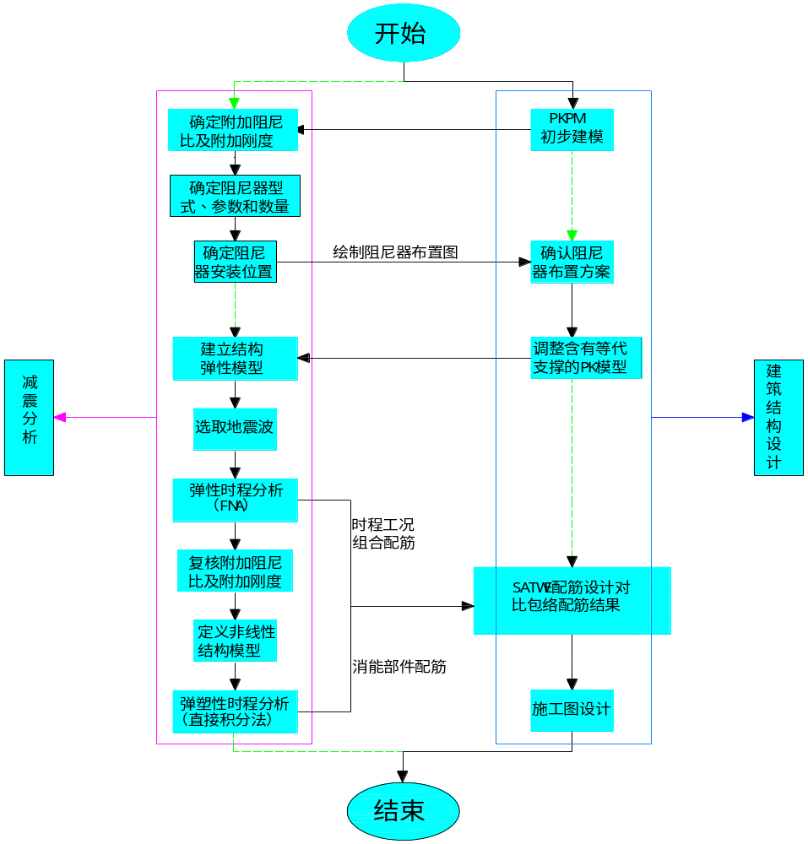
图5.2.1 位移型消能器减震结构的实用设计流程图

确定减震目标和性能目标
由于位移型消能器可为主体结构提供附加刚度及附加阻尼比，实际工程中需要根据项目情况来确定减震目标，最终确定阻尼器是仅为结构附加刚度，还是阻尼比与刚度均要附加。同时确定的结构的性能目标需满足参考4.1.1相关要求。

确定主结构附加刚度和附加阻尼比
在位移型消能器减震结构设计中，主要依据预期的水平向地震力和位移控制要求及耗能等参数，估算出减震结构所需附加刚度和附加阻尼比，据此选择合适的消能器型号，并配置在适当的位置。
消能减震结构的总阻尼比应为结构阻尼比和消能部件附加给结构的有效阻尼比的总和，消能减震结构刚度为消能部件附加有效刚度与主结构刚度之和。本导则采用结构设计软件（SATWE或YJK）试算的方式，确定SATWE或YJK软件中反应谱分析的等代支撑刚度和附加阻尼比.

消能器的选择
消能器的选择包括消能器类型和规格的选择。在概念设计阶段，消能器类型的选择应综合考虑结构类型、使用功能、周围环境、设防目标、消能器耗能机理、价格及安装、施工、维修费用等因素。同时阻尼器的力学性能主要满足现行相关规范的规定。

确定消能器型式、位置和数量
1 根据消能器的特点和建筑上使用要求选用合理的布置形式，相同的消能器安装形式不同，则消能器发挥的作用不同。消能器的安装型式应尽量考虑不影响建筑功能，工程中常采用的安装形式有“人”字形连接、“V” 字形连接和墙式连接。
2 确定消能器安装位置
消能部件的布置一般宜按结构两个主轴方向设置，并宜设置在结构相对变形较大的部位，其数量和分布应通过综合分析合理确定，以为结构提供适当的附加阻尼和刚度，并保证消能器在地震作用下具有良好的消能能力。
消能器在楼层平面内的布置应遵循“均匀、分散、对称、周边”的原则。应尽量考虑不影响建筑功能的前提下，安装于便于检查、维修和更换的位置。需要注意的是某一层的消能器数量不能太多，当某一层所需的消能器过多时，可以将其安装到下面临近楼层中层间位移较大的楼层，计算结果证明消能器对其上部临近几层的减震效果要好于下部几层，通过这种方法确定的消能器安装位置能够很好的提高消能器的减震效果，同时还要求消能器基本满足沿楼层连续布置。实际工程应用中，消能器布置也可采用简单考虑重要部位的楼层均匀布置的方法进行消能器的布置。

确定消能器参数
采用位移型消能器的减震结构，工程上部结构采用SATWE或YJK软件，利用线性等效方法，用一对等代杆或单斜杆来模拟消能器，在进行消能减震设计时，确保剪切型消能器与实际斜撑串联的刚度与SATWE或YJK计算模型中的等代支撑刚度相等。消能器参数估算方法具体如下：
1）根据SATWE或YJK软件中附加刚度和附加阻尼比的要求确定等代支撑大小及截面形式，截面面积$A_{1}$
2）等代支撑刚度$K_{1}$= E$A_{1}\cos^{2}β$/$L_{1}$,$A_{1}$为单斜等代支撑的截面面积,$L_{1}$为等代杆的长度，$β$为等代支撑与水平向夹角。
3）选取实际支撑的截面尺寸，保证支撑在大震下具有足够的刚度和稳定性，且保持弹性为准，得到实际支撑截面面积$A_{2}$；
4）实际支撑的刚度$K_{2}$=E$A_{2}$/$L_{2}$, E为钢材的弹性模量，$L_{2}$为实际支撑长度；
5）一对实际支撑水平刚度$K_{3}$=2$K_{1}\cos^{2}α$,$α$为实际支撑与水平向的夹角;
6）假定消能器的有效刚度为$K_{4}$，由于实际双斜支撑与消能器组成系统的串联刚度为$K_{1}$(即SATWE或YJK中等代支撑的水平刚度),满足关系式：1/$K_{1}$=1/$K_{3}$+1/$K_{4}$，则消能器的有效刚度为$K_{4}=1/（\frac{1}{K_{1}}-\frac{1}{K_{3}}）$。
7）选取消能器的相关参数，在小震时程分析中使得$K_{4}$=$Q_{α}$/$∆_{α}$,$Q_{α}$为消能器的实际出力，$∆_{α}$为消能器的实际位移.并复核小震时程分析中的层间位移角、楼层剪力和附加阻尼比是否满足预期性能目标。

地震波选取
与5.1.8条相同。

弹性时程分析（FNA）
与5.1.9条相同。

复核附加阻尼比
复核计算实际附加阻尼比的方法目前有很多，普遍采用的是结构自由振动反应识别和能量法，即首先计算出消能器耗能和结构耗能，然后计算附加阻尼比。根据《建筑消能减震技术规程》 JGJ 297-2013消能部件附加给结构的实际有效刚度和有效阻尼比，可按下列方法确定：
1 位移相关型消能部件和非线性速度相关型消能部件附加给结构的有效刚度可采用等价线性化方法确定。
2 消能部件附加给结构有效阻尼比可按下式计算：
$ε_{d}$=$\sum_{j=}^{n}{\frac{W_{cj}}{4πW_{s}}}$ （5.2.10-1）
式中：$ε_{d}$—消能减震结构的附加有效阻尼比；
${ W}_{cj}$—第j个消能部件在结构预期层间位移$∆_{u_{j}}$下往复循环一周所消耗的能量(kN•m)；
${ W}_{s}$—消能减震结构在水平地震作用下的总应变能(kN•m)。
3 不计及扭转影响时，消能减震结构在水平地震作用下的总应变能，可按下式计算：
$W_{s}$=$\sum{\frac{F_{iu_{i}}}{2}}$ （5.2.10-2）
式中：$F_{i}$—质点i的水平地震作用标准值（一般取相应于第一振型的水平地震作用即可，kN）；
${ u}_{i}$—质点i对应于水平地震作用标准值的位移（m）。
4 Wcj——一个消能部件所消耗的能量的估算，
根据《建筑消能减震技术规程》（JGJ 297-2013）的第6.3.2条第6款：消能器的耗能计算为水平地震作用下往复循环一周所消耗的能量：$W_{cj}=\sum{A_{j}}$
单个消能器的耗能面积根据（JGJ 297-2013）规程6.3.4条的要求及平行四边形法则求出：
$W_{cj}=4(U_{jmax}-U_{jy})(F_{jmax}-β×K_{aj}×U_{jmax})$ (5.2.10-3)
式中：$U_{jmax}$—第j个消能器消能方向最大位移（mm）；
${ U}_{y}$—第j个消能器由试验确定的屈服位移（$mm$）
${ F}_{jmax}$—第j个消能器的消能最大出力（$kN$）;
${ K}_{aj}$—第j个消能器屈服前刚度（kN/mm）;
$β$—第j个效能器屈服后刚度比。

减震结构弹塑性动力分析
与5.1.11条相同。

配筋包络设计
与5.1.12条相同。

消能器周边构件设计及计算方法
与5.1.13条相同。

屈曲约束支撑减震结构设计流程

屈曲约束支撑
屈曲约束支撑（BRB）仅芯板与其他构件连接，所受的荷载全部由芯板承担，外套筒和填充材料仅约束芯板受压屈曲，使芯板在受拉和受压下均能进入屈服，因而，屈曲约束支撑的滞回性能优良。
作为消能减震部件小震下BRB保持弹性。中震或大震时BRB进入塑性耗能阶段，达到中震或大震耗能目的。根据以往的工程设计实例，屈曲约束支撑减震结构的实用设计流程可用图5.3.1加以描述。

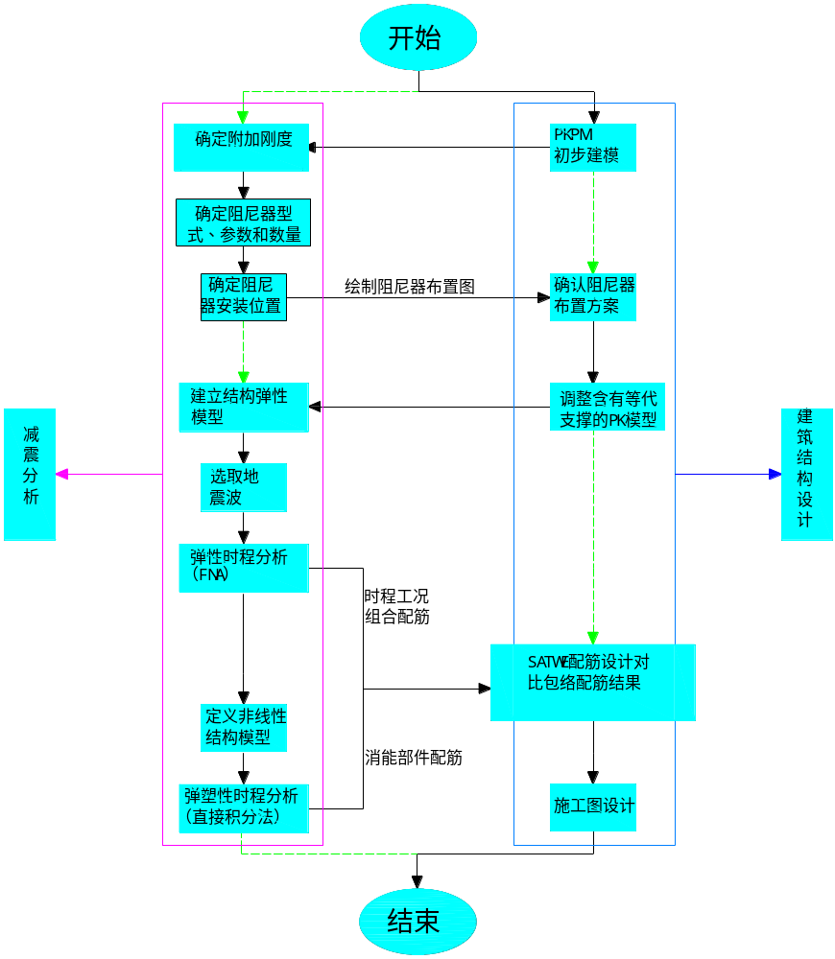

图5.3.1 屈曲约束支撑减震结构的实用设计流程图

确定减震目标和性能目标
屈曲约束支撑多遇地震下仅为主体结构提供附加刚度，实际工程中需要根据结构计算结果最终确定阻尼器为结构附加的刚度。同时确定的结构的性能目标需满足参考4.1.1相关要求。

确定主体结构附加刚度
在屈曲约束支撑减震结构设计中，主要依据预期的水平向地震力和位移控制要求及耗能等参数，估算出减震结构所需附加刚度，据此选择合适的消能器型号，并配置在适当的位置。消能减震结构刚度为消能部件附加有效刚度与主结构刚度之和。

消能器的选择
与5.2.4条相同。

确定消能器型式、位置和数量
1 根据消能器的特点和建筑上使用要求选用合理的布置形式。屈曲约束支撑由于其特殊的构造方法，可采用单斜撑、人字形或V形支撑布置，也可采用偏心支撑的布置形式，但不可选用X型支撑布置，同时，当采用偏心支撑布置时，设计中应保证支撑先于框架梁屈服。
2 确定消能器安装位置
消能器在楼层平面内的布置应遵循“均匀、分散、对称、周边”的原则。应尽量考虑不影响建筑功能的前提下，安装于便于检查、维修和更换的位置。
3 确定消能器数量
根据经验及结构计算模型预估BRB数量。

确定消能器参数
1 屈曲约束支撑的阻尼力F与相应位移之间具有下列关系：F=$K_{eff}∆U$，（$K_{eff}$为消能器有效刚度；$∆U$为沿消能方向消能器的位移）
故消能器参数主要涉及三个：消能器屈服刚度$K_{a}$、沿消能方向消能器屈服位移$U_{y}$、消能器屈服后刚度比。
2 根据消能器的设计理论和分配理论，当确定了附加刚度和小震出力后（即确立了结构的目标性能），即可确定消能器相关参数。
工程上部结构采用PKPM（YJK）软件，利用线性等效方法，用等代斜杆来模拟消能器，在进行消能减震设计时，确保BRB屈服刚度与PKPM（YJK）计算模型中的等代支撑刚度等效。
消能器参数估算依据如下：
1）根据性能目标要求确定附加刚度及等代支撑截面；
2）依据小震作用下支撑出力设计BRB参数；
3）复核小震时程分析中的层间位移角、楼层剪力是否满足预期性能目标。
3 屈曲约束支撑的力学模型
1）BRB屈服力
屈曲约束支撑（BRB）为轴心受力构件，其核心截面在轴向力作用下可全截面屈服，故其屈服力按下式计算：
$F_{y}$=A$f_{y}$ （5.3.6-1）
式中：A为消能器核心钢材面积, $f_{y}$为核心钢材屈服强度。
2) BRB刚度
屈曲约束支撑（BRB）的弹性刚度可按下式计算：
$K_{d}$=$\frac{EA}{L_{d}}$ （5.3.6-2）
式中：$E$为钢材弹性模量, $L_{d}$为消能器长度。
3) BRB屈服位移
软钢消能器的屈服位移可按下式计算：
$D_{y}$=$\frac{F_{y}}{K_{d}}$ （5.3.6-3）
4 BRB在弹性模型中等效截面的推导
1）支撑等效刚度
设$A_{e}$为模型中截面面积，$L_{e}$为支撑轴线长度，则支撑在模型中等效刚度$K_{e}$按下列公式计算：
$K_{e}$=$\frac{EA_{e}}{L_{e}}$ （5.3.6-4）
2）支撑的刚度组成及芯板面积计算
模型中的支撑模型为整个轴线长度，真正的耗能部分则仅是芯板部分，为方便确定支撑吨位，将支撑分为两个部分：耗能部分 (即芯板部分，以下标n标示)与非耗能部分（包括梁柱节点、支撑节点及支撑弹性段部分，以下标m标示）
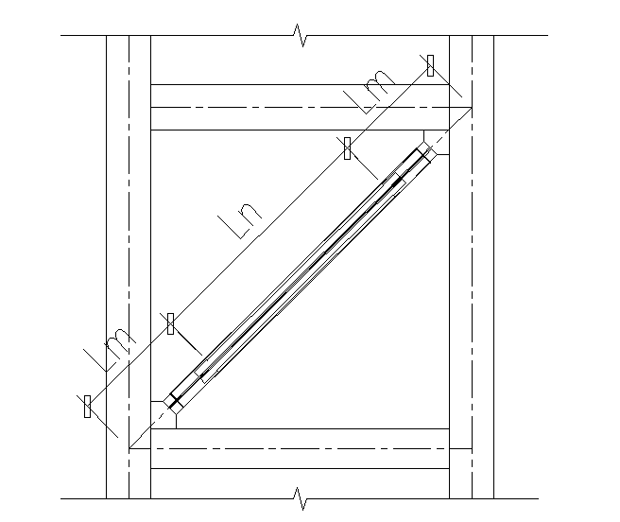
耗能部分与非耗能部分串联组成模型中的支撑刚度，因此根据刚度串联公式可计算出芯板面积：$\frac{1}{K_{e}}$=$\frac{1}{K_{m}}$+$\frac{1}{K_{n}}$ （5.3.6-5）
其中$K_{e}$=$\frac{EA_{e}}{L_{e}}$, $K_{m}$=$\frac{EA_{m}}{2L_{m}}$ , $K_{n}$=$\frac{EA_{n}}{L_{n}}$
$K_{m}$、$A_{m}$、${2L}_{m}$为非耗能段等效面积、刚度、长度；$K_{n}$、$A_{n}$、$L_{n}$为耗能段等效面积、刚度、长度；
代入式（5.3.6-5）可得到$\frac{L_{e}}{A_{e}}$=$\frac{{2L}_{m}}{A_{m}}$+$\frac{L_{n}}{A_{n}}$ （5.3.6-6）
由式（5.3.6-6）则可得出芯板面积。
3）根据芯板面积确定支撑承载力
由芯板面积可以简单计算得到支撑屈服承载力，
$N_{by}$=$f_{yK}A_{n}$ （5.3.6-7）
$f_{yK}$为钢材屈服强度标准值（宜按实测值确定）。

减震结构的弹性时程分析
与5.1.7条相同。

地震波选取
与5.1.8条相同。

弹性时程分析（FNA）
与5.1.9条相同。

减震结构弹塑性动力分析
与5.1.11条相同。

配筋包络设计
与5.1.12条相同。

消能器周边构件设计及计算方法
与5.1.13条相同。

本导则用词说明

1 为便于在执行本导则时区别对待，对要求严格程度不同的用词说明如下：
（1）表示很严格，非这样做不可的用词：
正面词采用“必须”；
反面词采用“严禁”。
（2）表示严格，正常情况下均应这样做的用词：
正面词采用“应”；
反面词采用“不应”或“不得”。
（3）表示允许有选择，在条件许可时首先应这样做的用词：
正面词采用“宜”；
反面词采用“不宜”。
（4）表示有选择，在一定条件下可以这样做的，采用“可”。
2 导则中指明必须按其他有关标准、规范执行时，其一般写法为“应按……执行”或“应符合……的要求（或规定）”。

引用标准和规范名录

  - 《混凝土结构设计规范》GB50010-2010
  - 《建筑抗震设计规范》GB 50011-2010
  - 《建筑消能减震技术规程》JGJ 297-2013

